รายงานผลปฏิบัติการ (Lab Report)
13.1.10 Packet Tracer - Configure a Wireless Network
(การกำหนดค่าเครือข่ายไร้สาย)
รายวิชา: CCNA 2 - Switching, Routing, and Wireless Essentials
หัวข้อ: การกำหนดค่า Wireless Router (WR) และ Access Point (AP) สำหรับเครือข่ายไร้สาย
วันที่จัดทำรายงาน: 9 กรกฎาคม 2569

1. บทนำและวัตถุประสงค์
กิจกรรม Packet Tracer นี้มีวัตถุประสงค์เพื่อฝึกกำหนดค่าเราเตอร์ไร้สาย (Wireless Router: WR) และจุดเชื่อมต่อไร้สาย (Access Point: AP) ให้สามารถรองรับอุปกรณ์ไคลเอนต์แบบมีสายและไร้สาย รวมถึงกำหนดเส้นทางแพ็กเก็ต IP โดยมีวัตถุประสงค์ย่อยดังนี้
- เชื่อมต่อคอมพิวเตอร์ (Admin) เข้ากับเราเตอร์ไร้สาย (WR)
- กำหนดค่าเราเตอร์ไร้สาย (WR) ทั้งฝั่ง Internet และฝั่งไร้สาย (Wireless)
- เชื่อมต่ออุปกรณ์แบบมีสายเข้ากับเราเตอร์ไร้สาย
- เชื่อมต่ออุปกรณ์ไร้สายเข้ากับเราเตอร์ไร้สาย
- เพิ่ม Access Point (AP) เข้าสู่เครือข่ายเพื่อขยายพื้นที่ครอบคลุมสัญญาณไร้สาย
- ปรับปรุงค่าตั้งต้นของเราเตอร์ (Default Settings) เช่น รหัสผ่านและช่วง DHCP

ผังโครงสร้างเครือข่าย (Topology)
เครือข่ายประกอบด้วยเราเตอร์ไร้สาย (WR) เป็นศูนย์กลาง เชื่อมต่อกับคอมพิวเตอร์ Admin (แบบมีสาย), Laptop1 และ Laptop2 (แบบไร้สายผ่าน WR โดยตรง), จุดเชื่อมต่อ AP ที่ต่อขยายไปยัง Laptop3 (แบบไร้สาย) และเชื่อมต่อกับเครือข่ายอินเทอร์เน็ตจำลอง (Cluster0) ไปยังเซิร์ฟเวอร์ www.cisco.pka
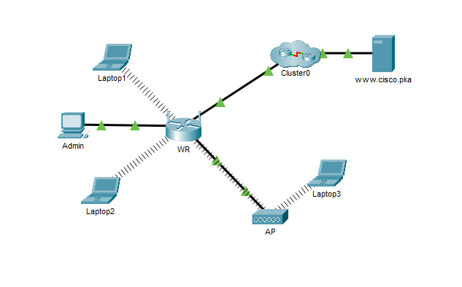
ภาพที่ 1: ผังโครงสร้างเครือข่ายของกิจกรรม แสดง Admin, WR, Laptop1-3, AP, Cluster0 และเซิร์ฟเวอร์ www.cisco.pka

2. ส่วนที่ 1: เชื่อมต่อกับเราเตอร์ไร้สาย (Connect to a Wireless Router)

2.1 เชื่อมต่อ Admin เข้ากับ WR
เชื่อมต่อ Admin เข้ากับ WR ด้วยสาย Copper Straight-Through ผ่านพอร์ต FastEthernet0 ของ Admin ไปยังพอร์ต Ethernet ที่ว่างของ WR โดย WR ทำหน้าที่เป็นทั้งสวิตช์สำหรับอุปกรณ์ในเครือข่ายภายใน (LAN) และเราเตอร์สำหรับเชื่อมต่อออกอินเทอร์เน็ต

2.2 กำหนดค่า Admin ให้ใช้ DHCP
กำหนดค่า Interface FastEthernet0 ของ Admin ให้รับ IP Address แบบอัตโนมัติผ่าน DHCP จากเราเตอร์ไร้สาย (WR) ซึ่งทำหน้าที่เป็น DHCP Server ให้กับเครือข่ายภายใน
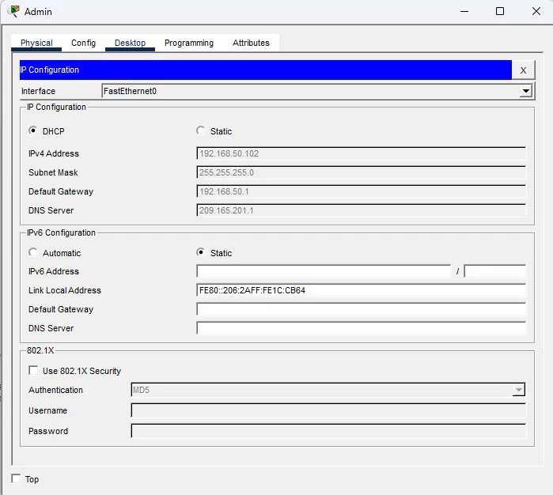
ภาพที่ 2: หน้าจอ IP Configuration ของ Admin แสดงค่าที่ได้รับจาก DHCP
คำถามที่ 1: IP Address, Subnet Mask และ Default Gateway ของเครื่อง Admin คือเท่าใด?
คำตอบ: ตามค่าที่ปรากฏจริงในภาพ (ซึ่งเป็นค่าหลังจากดำเนินการส่วนที่ 4 ปรับช่วง DHCP ของ WR เรียบร้อยแล้ว) Admin ได้รับ IP Address 192.168.50.102 Subnet Mask 255.255.255.0 Default Gateway 192.168.50.1 และ DNS Server 209.165.201.1 โดยค่าเหล่านี้อาจแตกต่างกันเล็กน้อยในแต่ละครั้งที่รัน เนื่องจากเป็นการทำงานปกติของ DHCP ที่จ่ายที่อยู่แบบไดนามิกในช่วง .100–.149 (ก่อนปรับช่วง DHCP เครือข่ายเริ่มต้นจะอยู่ในช่วง 192.168.0.0/24 โดยมี Gateway เริ่มต้นเป็น 192.168.0.1)

2.3 เชื่อมต่อเข้าสู่หน้าเว็บบริหารจัดการของ WR (Web Interface)
เปิดเว็บเบราว์เซอร์บน Admin แล้วป้อน URL ของเราเตอร์ (เริ่มต้นคือ 192.168.0.1 หรือหลังปรับช่วง DHCP แล้วจะเป็น 192.168.50.1) ใช้ชื่อผู้ใช้และรหัสผ่านเริ่มต้นคือ admin/admin เพื่อเข้าสู่หน้าตั้งค่า Wireless Tri-Band Home Router
คำถามที่ 2: IP Address ของ Admin อยู่ในช่วงที่กำหนดโดย DHCP Server หรือไม่ เป็นไปตามที่คาดหวังหรือไม่? อธิบาย
คำตอบ: ใช่ อยู่ในช่วงที่กำหนด เนื่องจาก Admin ได้รับที่อยู่ IP ในเครือข่าย 192.168.50.0/24 ซึ่งอยู่ในช่วง DHCP Pool ที่กำหนดไว้ (192.168.50.100 ถึง 192.168.50.149 จำนวน 50 ที่อยู่) ถือเป็นไปตามที่คาดหวัง เพราะ Admin ได้รับข้อมูล IP ทั้งหมดโดยอัตโนมัติผ่านกระบวนการ DHCP จาก WR

2.4 กำหนดค่าพอร์ต Internet ของ WR
กำหนดค่าพอร์ต Internet ของ WR ให้เชื่อมต่อออกสู่อินเทอร์เน็ตจำลอง โดยเปลี่ยนวิธีการรับ IP Address จาก Automatic Configuration - DHCP เป็น Static IP และกำหนดค่าดังนี้: Internet IP Address 209.165.200.225, Subnet Mask 255.255.255.252, Default Gateway 209.165.200.226, DNS Server 209.165.201.1 จากนั้นบันทึกการตั้งค่า
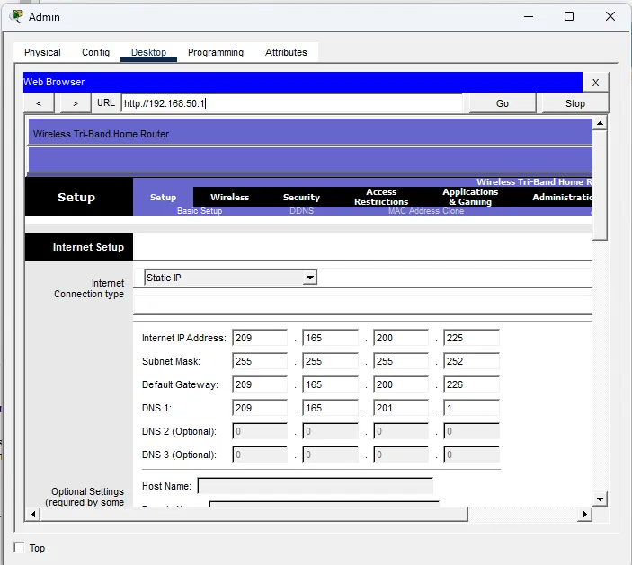
ภาพที่ 3: หน้าจอ Basic Setup ของ WR ส่วน Internet Setup กำหนดค่าเป็น Static IP: 209.165.200.225/255.255.255.252, Gateway 209.165.200.226, DNS 209.165.201.1
หลังจากบันทึกค่าแล้ว ทดสอบเปิดเว็บเบราว์เซอร์ใหม่และไปยัง www.cisco.pka เพื่อยืนยันว่าเครือข่ายเชื่อมต่อออกอินเทอร์เน็ตได้สำเร็จ (อาจต้องกดปุ่ม Fast Forward Time เพื่อเร่งกระบวนการคอนเวิร์จของเครือข่าย)
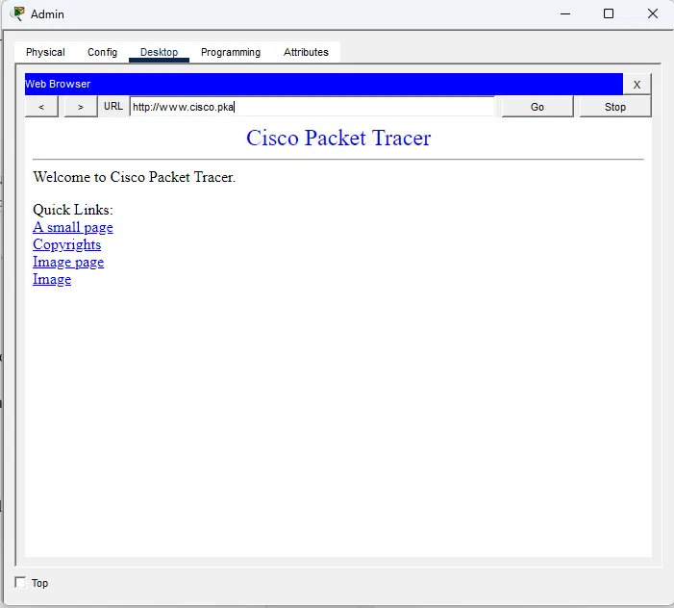
ภาพที่ 4: หน้าเว็บ www.cisco.pka แสดงข้อความ "Welcome to Cisco Packet Tracer" ยืนยันว่าการเชื่อมต่ออินเทอร์เน็ตผ่าน WR สำเร็จ

3. ส่วนที่ 2: กำหนดค่าเครือข่ายไร้สาย (Configure the Wireless Settings)
ในส่วนนี้จะกำหนดค่าเฉพาะย่านความถี่ 2.4 GHz เท่านั้น

3.1 กำหนดค่า SSID ของ WR
เข้าสู่เมนู Wireless > Basic Wireless Settings บนหน้าเว็บของ WR แล้วเปลี่ยนชื่อเครือข่าย (Network Name/SSID) เป็น aCompany สำหรับย่าน 2.4 GHz เท่านั้น (หมายเหตุ: SSID มีความอ่อนไหวต่อตัวพิมพ์เล็ก-ใหญ่ Case-Sensitive) และเปลี่ยน Standard Channel เป็น 6 - 2.437GHz จากนั้นปิดการใช้งาน (Disabled) ย่านความถี่ 5 GHz ทั้งสองช่อง แล้วบันทึกการตั้งค่า
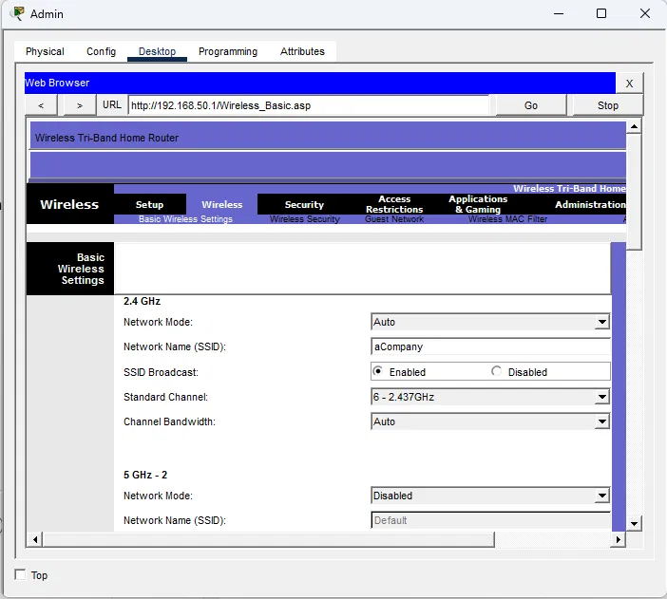
ภาพที่ 5: หน้าจอ Basic Wireless Settings ของ WR กำหนด SSID เป็น aCompany, Standard Channel 6 - 2.437GHz (ย่าน 2.4 GHz), และปิดใช้งานย่าน 5 GHz ทั้งสองช่อง

3.2 กำหนดค่าความปลอดภัยเครือข่ายไร้สาย (Wireless Security)
เข้าสู่เมนู Wireless > Wireless Security เลือก Security Mode เป็น WPA2 Personal สำหรับย่าน 2.4 GHz กำหนด Encryption เป็น AES (ค่าเริ่มต้น) และตั้ง Passphrase เป็น Cisco123! จากนั้นบันทึกการตั้งค่าและตรวจสอบว่าค่าที่ตั้งไว้ในหน้า Basic Wireless Settings และ Wireless Security ถูกต้องและถูกบันทึกเรียบร้อยแล้ว

3.3 เชื่อมต่ออุปกรณ์ไร้สาย (Laptop1 และ Laptop2)
เปิด Laptop1 เลือกแท็บ Desktop แล้วคลิก PC Wireless จากนั้นไปที่แท็บ Connect กด Refresh หากจำเป็น เลือกชื่อเครือข่ายไร้สาย aCompany ป้อนรหัสผ่าน (Passphrase) ที่ตั้งไว้คือ Cisco123! ในช่อง Pre-Shared Key แล้วกด Connect จากนั้นเปิดเว็บเบราว์เซอร์และตรวจสอบว่าสามารถเข้าถึง www.cisco.pka ได้สำเร็จ และทำซ้ำขั้นตอนเดียวกันนี้กับ Laptop2
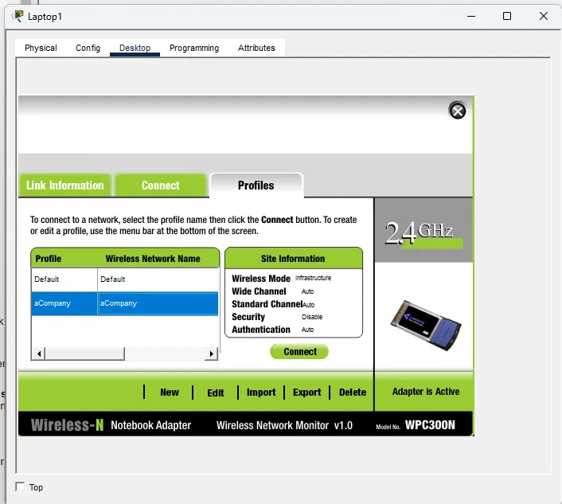
ภาพที่ 6: หน้าจอ PC Wireless ของ Laptop1 แท็บ Profiles แสดงโปรไฟล์ aCompany ที่เชื่อมต่อกับเครือข่ายไร้สายของ WR สำเร็จ (Wireless Mode: Infrastructure, Standard Channel: Auto)
ผลการเชื่อมต่อยืนยันว่า Laptop1 เชื่อมต่อเข้ากับเครือข่ายไร้สาย aCompany ของ WR ได้สำเร็จตามที่กำหนดค่าไว้ ทำให้สามารถเข้าถึงทรัพยากรในเครือข่ายและออกอินเทอร์เน็ตได้เช่นเดียวกับอุปกรณ์ที่เชื่อมต่อแบบมีสาย

4. ส่วนที่ 3: เชื่อมต่ออุปกรณ์ไร้สายเข้ากับ Access Point (AP)
Access Point (AP) เป็นอุปกรณ์ที่ทำหน้าที่ขยายพื้นที่ครอบคลุมของเครือข่ายไร้สาย โดยเชื่อมต่อกับเราเตอร์หลัก (WR) ผ่านสายสัญญาณ เพื่อกระจายสัญญาณไปยังพื้นที่ที่ต้องการเพิ่มเติม

4.1 กำหนดค่า Access Point
เชื่อมต่อพอร์ต Port 0 ของ AP เข้ากับพอร์ต Ethernet ที่ว่างของ WR ด้วยสาย Copper Straight-Through จากนั้นเข้าไปที่ AP เลือกแท็บ Config ภายใต้หัวข้อ INTERFACE เลือก Port 1 และกำหนดค่า SSID ตามชื่อเครือข่ายที่ต้องการประกาศ
จากผลการทดสอบที่ปรากฏจริงในอุปกรณ์ Laptop3 (ภาพที่ 7) พบว่า AP ในกิจกรรมนี้ถูกกำหนดค่าให้ประกาศ SSID ชื่อ aCompany-AP ซึ่งเป็นเครือข่ายไร้สายแยกต่างหากจากเครือข่ายหลัก aCompany ของ WR (แตกต่างจากใบงานต้นฉบับที่กำหนดให้ AP ใช้ SSID ชื่อเดียวกันคือ aCompany และเปิดใช้ความปลอดภัยแบบ WPA2-PSK) โดยเครือข่าย aCompany-AP นี้ถูกตั้งค่า Security เป็น Disable (ไม่มีการเข้ารหัส) ซึ่งอาจสะท้อนถึงการออกแบบให้เป็นเครือข่ายไร้สายสำหรับแขก (Guest Network) ที่แยกจากเครือข่ายภายในหลักเพื่อความสะดวกในการเข้าถึงชั่วคราว

4.2 เชื่อมต่ออุปกรณ์ไร้สายเข้ากับ AP (Laptop3)
เปิด Laptop3 เลือกแท็บ Desktop แล้วคลิก PC Wireless จากนั้นไปที่แท็บ Connect กด Refresh หากจำเป็น แล้วเลือกชื่อเครือข่ายไร้สายของ AP (สัญญาณที่แรงกว่าบน Channel 1) แล้วกด Connect จากนั้นเปิดเว็บเบราว์เซอร์เพื่อตรวจสอบว่าสามารถเข้าถึง www.cisco.pka ได้สำเร็จ
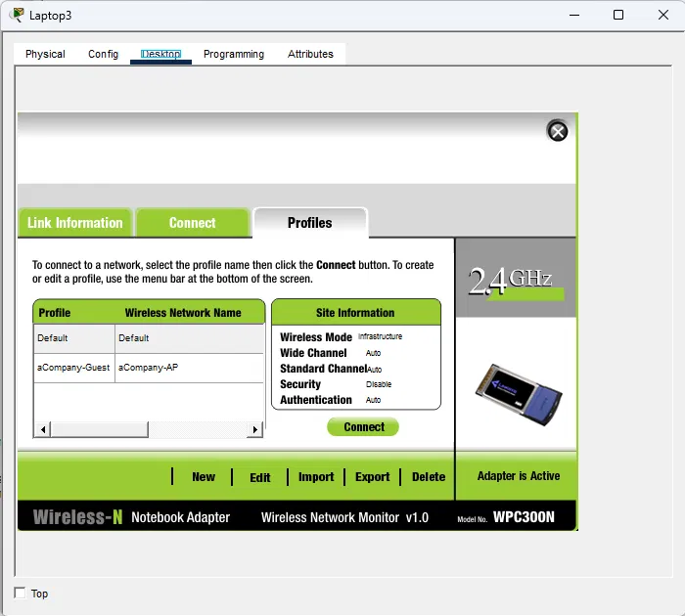
ภาพที่ 7: หน้าจอ PC Wireless ของ Laptop3 แท็บ Profiles แสดงโปรไฟล์ชื่อ aCompany-Guest ที่เชื่อมต่อกับเครือข่ายไร้สายชื่อ aCompany-AP ของ Access Point (Security: Disable)
ผลการทดสอบยืนยันว่า Laptop3 สามารถเชื่อมต่อกับเครือข่ายไร้สายที่กระจายสัญญาณจาก AP ได้สำเร็จ ทำให้พื้นที่ที่อยู่นอกระยะสัญญาณของ WR โดยตรง (เช่น บริเวณที่ตั้งของ Laptop3) ยังคงสามารถเข้าถึงเครือข่ายและอินเทอร์เน็ตได้ตามปกติ

5. ส่วนที่ 4: งานบริหารจัดการอื่น ๆ (Other Administrative Tasks)

5.1 เปลี่ยนรหัสผ่านเข้าถึง WR
บน Admin เข้าสู่หน้าเว็บของ WR จากนั้นไปที่เมนู Administration > Management เปลี่ยนรหัสผ่านเราเตอร์ (Router Password) จากค่าเริ่มต้นเป็น cisco แล้วบันทึกการตั้งค่า จากนั้นเมื่อระบบร้องขอให้เข้าสู่ระบบใหม่ ให้ใช้ชื่อผู้ใช้ admin และรหัสผ่านใหม่ cisco ในการยืนยันตัวตน

5.2 เปลี่ยนช่วงที่อยู่ DHCP ของ WR
เปลี่ยนที่อยู่เครือข่ายภายใน (LAN) จากเดิม 192.168.0.0/24 เป็น 192.168.50.0/24 โดยไปที่เมนู Setup > Basic Setup เลื่อนลงไปยังส่วน Network Setup แล้วเปลี่ยนค่า Router IP จาก 192.168.0.1 เป็น 192.168.50.1 ตรวจสอบว่าที่อยู่ DHCP ยังคงเริ่มต้นที่ .100 และมีจำนวนที่อยู่ทั้งหมด 50 ที่อยู่ในพูล (Pool) จากนั้นเพิ่ม DNS Server เป็น 209.165.201.1 ในการตั้งค่า DHCP แล้วบันทึกการตั้งค่า
คำถามที่ 3: เหตุใดเว็บเบราว์เซอร์จึงแสดงข้อความ Request Timeout หลังจากเปลี่ยนช่วงที่อยู่ DHCP?
คำตอบ: เนื่องจากที่อยู่ IP เดิมของ Admin (ซึ่งอยู่ในเครือข่าย 192.168.0.0/24) ไม่ได้อยู่ในเครือข่ายเดียวกันกับที่อยู่ใหม่ของ WR (192.168.50.0/24) อีกต่อไป กล่าวคือที่อยู่ IP ของ Admin อยู่นอกช่วง DHCP Server ใหม่ ทำให้ Admin ไม่สามารถติดต่อสื่อสารกับ WR ผ่านที่อยู่ IP เดิมได้ จึงต้องทำการต่ออายุ (Renew) ที่อยู่ IP ใหม่
หลังพบข้อความ Request Timeout ให้ปิดหน้าต่างเว็บเบราว์เซอร์ของ Admin แล้วเปิดแท็บ Desktop เลือก Command Prompt และพิมพ์คำสั่ง ipconfig /renew เพื่อบังคับให้ Admin ขอรับข้อมูล IP ใหม่ผ่าน DHCP อีกครั้ง
คำถามที่ 4: ข้อมูล IP ใหม่ของ Admin หลังจากสั่ง ipconfig /renew คือเท่าใด?
คำตอบ: จากภาพที่ 2 ซึ่งแสดงผลลัพธ์จริงหลังการต่ออายุที่อยู่ IP: IP Address 192.168.50.102, Subnet Mask 255.255.255.0, Default Gateway 192.168.50.1, DNS Server 209.165.201.1 ทั้งนี้ค่าที่อยู่ IP ที่แท้จริงอาจแตกต่างกันไปในแต่ละครั้ง แต่จะอยู่ในช่วง 192.168.50.100 ถึง 192.168.50.149 เสมอ ตามที่กำหนดไว้ในพูล DHCP
หลังจากได้รับที่อยู่ IP ใหม่แล้ว ให้ตรวจสอบอีกครั้งว่ายังสามารถเข้าถึง www.cisco.pka ได้ตามปกติ (ดังภาพที่ 4) จากนั้นทำการต่ออายุที่อยู่ IP บนแล็ปท็อปเครื่องอื่น ๆ (Laptop1, Laptop2, Laptop3) เพื่อยืนยันว่ายังคงเข้าถึงเซิร์ฟเวอร์ www.cisco.pka ได้เช่นเดียวกัน
คำถามที่ 5: เหตุใด Laptop1 จึงเชื่อมต่อกับ AP แทนที่จะเป็น WR หลังจากทำการต่ออายุที่อยู่ IP?
คำตอบ: เนื่องจาก AP ให้ความแรงของสัญญาณ (Signal Strength) ที่ดีกว่าสำหรับตำแหน่งของ Laptop1 ในขณะนั้น อุปกรณ์ไคลเอนต์ไร้สายโดยทั่วไปจะเลือกเชื่อมต่อกับจุดเชื่อมต่อ (Access Point หรือ Wireless Router) ที่ให้สัญญาณแรงที่สุดในบรรดาอุปกรณ์ที่ประกาศ SSID เดียวกันหรือใกล้เคียงกันโดยอัตโนมัติ ซึ่งในกรณีนี้คือ AP นั่นเอง

6. สรุปผลการปฏิบัติการ
จากการปฏิบัติการทั้ง 4 ส่วน สามารถสรุปผลได้ดังนี้:
- สามารถเชื่อมต่อและกำหนดค่า Admin ให้สื่อสารกับเราเตอร์ไร้สาย (WR) ผ่าน DHCP ได้สำเร็จ
- สามารถกำหนดค่าพอร์ต Internet ของ WR เป็น Static IP (209.165.200.225/30) และเชื่อมต่อออกสู่เซิร์ฟเวอร์ www.cisco.pka ได้สำเร็จ ยืนยันด้วยผลการเปิดหน้าเว็บ Welcome to Cisco Packet Tracer
- สามารถกำหนดค่าเครือข่ายไร้สาย SSID: aCompany บนย่านความถี่ 2.4 GHz ช่อง 6 พร้อมระบบความปลอดภัย WPA2 Personal (AES) และเชื่อมต่ออุปกรณ์ไคลเอนต์ (Laptop1, Laptop2) เข้าใช้งานได้สำเร็จ
- สามารถขยายพื้นที่ครอบคลุมสัญญาณด้วย Access Point (AP) ซึ่งประกาศ SSID เพิ่มเติม (aCompany-AP) เพื่อรองรับ Laptop3 ในบริเวณที่สัญญาณจาก WR เข้าไม่ถึง
- สามารถปรับปรุงค่าความปลอดภัยพื้นฐานของเราเตอร์ (เปลี่ยนรหัสผ่านผู้ดูแลระบบ) และปรับเปลี่ยนช่วงเครือข่ายภายในจาก 192.168.0.0/24 เป็น 192.168.50.0/24 ได้สำเร็จ โดยเข้าใจสาเหตุของปัญหา Request Timeout ที่เกิดขึ้นระหว่างการเปลี่ยนแปลงเครือข่าย และสามารถแก้ไขได้ด้วยคำสั่ง ipconfig /renew
- เข้าใจกลไกการเลือกจุดเชื่อมต่อของอุปกรณ์ไคลเอนต์ไร้สาย ซึ่งจะเชื่อมต่อกับอุปกรณ์ที่ให้ความแรงสัญญาณดีที่สุดโดยอัตโนมัติ (Laptop1 เชื่อมต่อกับ AP แทน WR)
โดยรวมแล้ว กิจกรรมนี้ช่วยให้เข้าใจขั้นตอนพื้นฐานของการติดตั้งและกำหนดค่าเครือข่ายไร้สายระดับองค์กรขนาดเล็ก ตั้งแต่การเชื่อมต่อครั้งแรก การตั้งค่าความปลอดภัย การขยายพื้นที่ครอบคลุมสัญญาณด้วย AP ไปจนถึงการบริหารจัดการและแก้ไขปัญหาพื้นฐานที่อาจเกิดขึ้นเมื่อมีการเปลี่ยนแปลงค่าเครือข่าย

